# Task2-手動從部分欄位匯出產生檔案。

## 目的：完成此任務你將學習到

1. 從實體資料表結構描述(Table Schema)匯入到資料表設定檔
2. 從資料表設定檔設定選擇要匯出去的欄位及每個欄位的固定長度設定
3. 產生匯出具有固定長度的SQL語法

## 劇本

1. 資料來源：comm.tb_code
2. 匯出欄位規格
   1. Code_type:長度3碼
   2. Code_no:長度6碼
   3. Code_Desc:長度200碼
3. 檔案內文格式
   1. 固定長度
   2. Big5
4. 檔案名稱：tb_code_fix.csv。

## 實作

1. 參考Task1登入系統

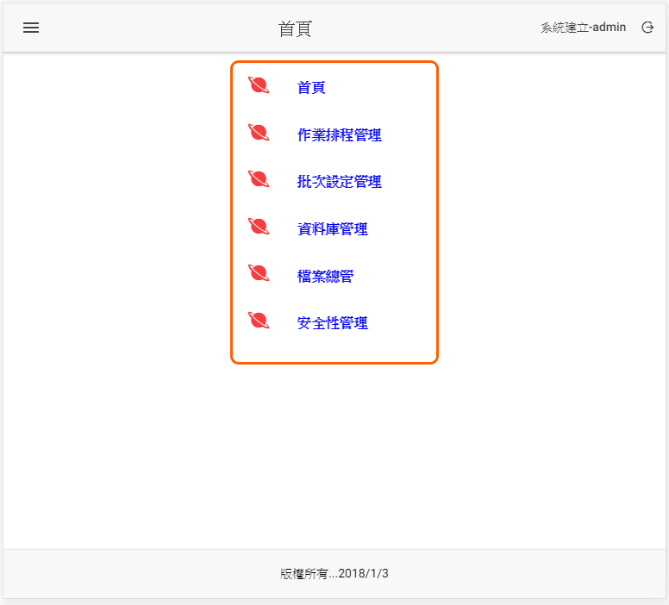

1. 點選資料庫管理

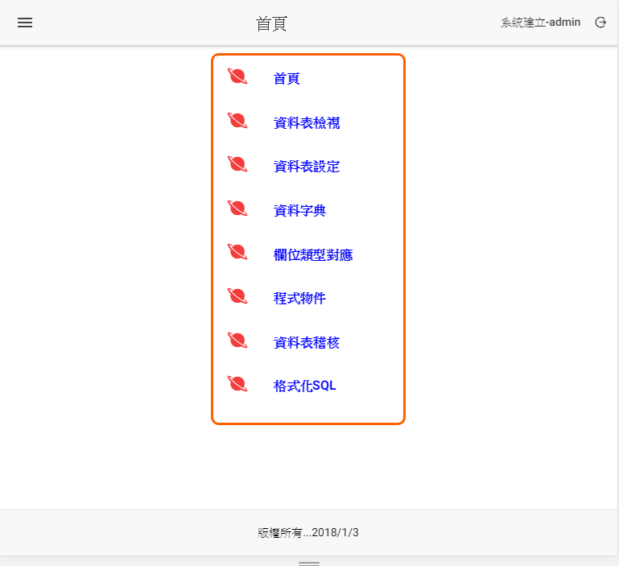

1. 點選資料表檢視

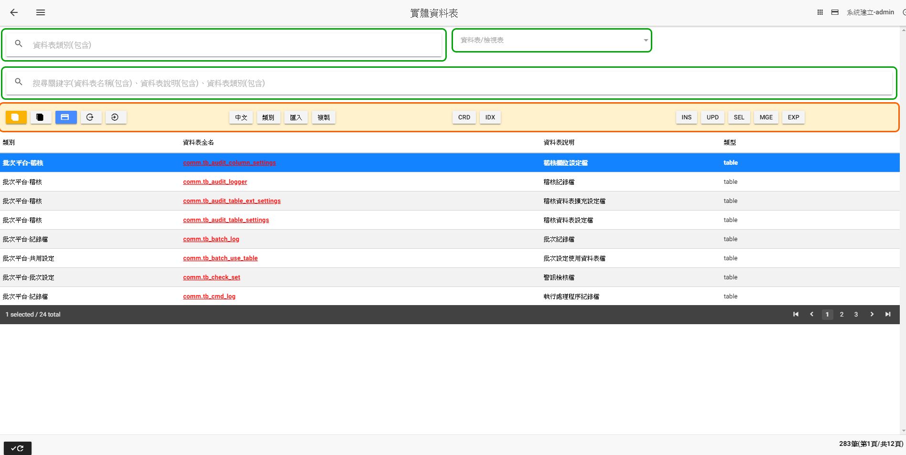

1. 在搜尋關鍵字列輸入comm.tb_code後按Enter鍵

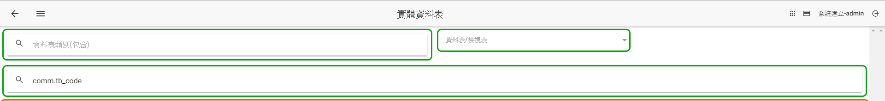

1. 查詢結果為符合包含comm.tb_code的所有資料表關鍵字

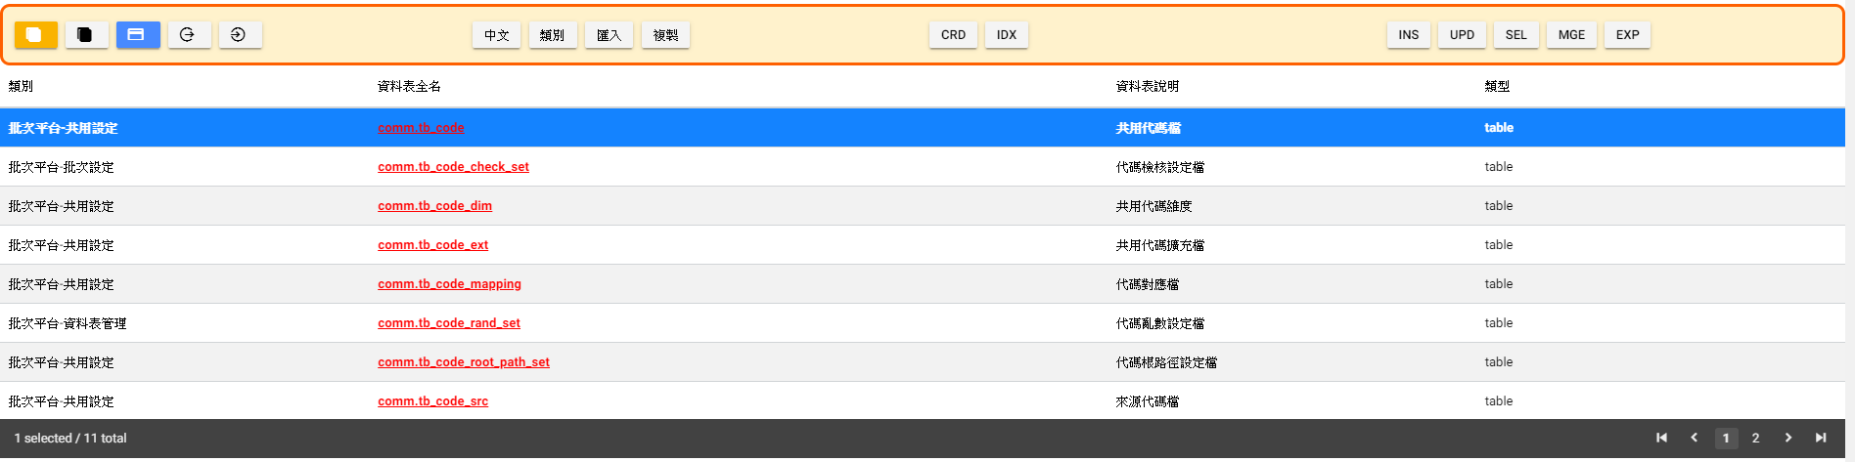

1. 點選，系統產生匯入到資料表設定檔的Store Procedure語法

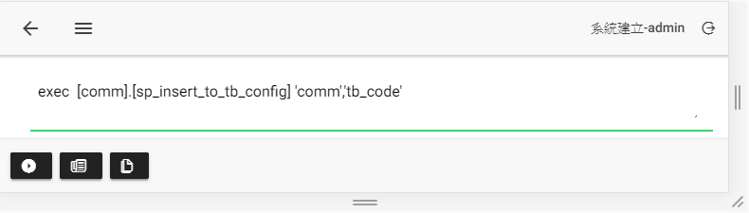

1. 點選命令區的執行SP，系統會花一些時間在資料寫入資料表設定資料表內。

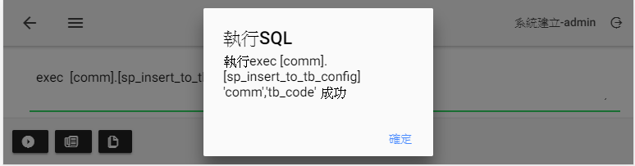

1. 按確定後，系統關閉視窗後，再點選，回到實體資料表畫面

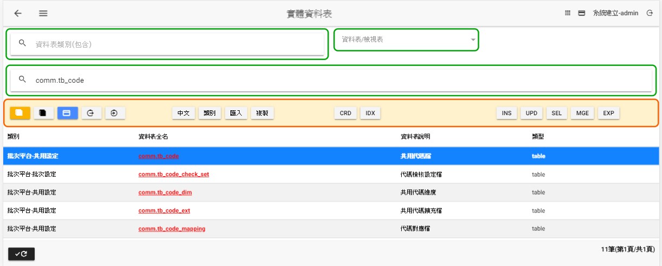

1. 點選功能列的進入到資料表設定檔顯示剛剛匯入的資料表設定

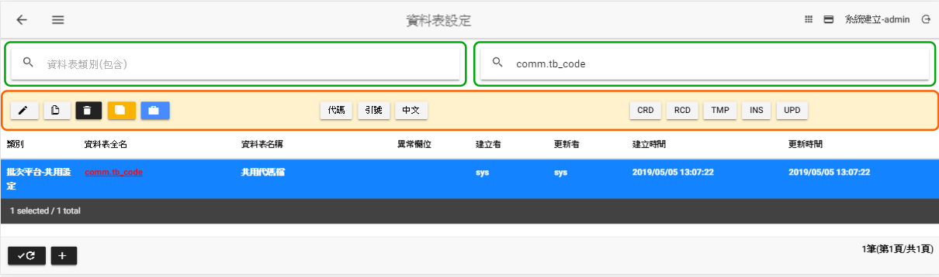

1. 點選進入資料表欄位細項設定畫面

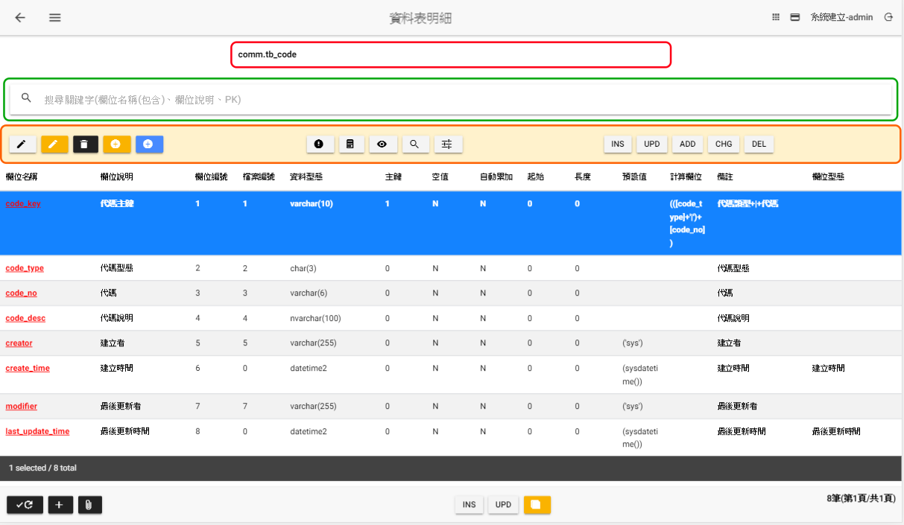

1. 點選code_key那一列資料後，按，進行欄位修改，並將檔編改為0(0表示不進行匯出的欄位)後按下儲存變更，重複針對底下欄位creator,create_time,modifier,last_update_time將檔編皆改為0。
2. 修改底下欄位的固定長度(長度)如下

Code_type=3

Code_no=6

Code_desc=200

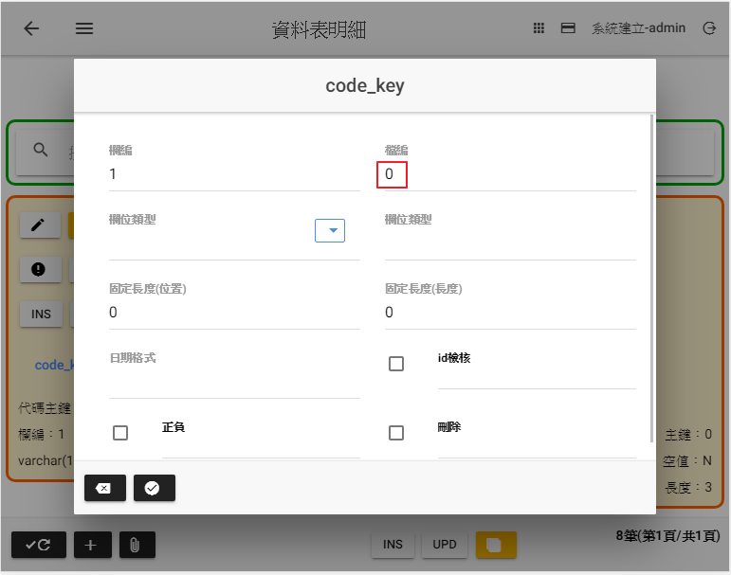

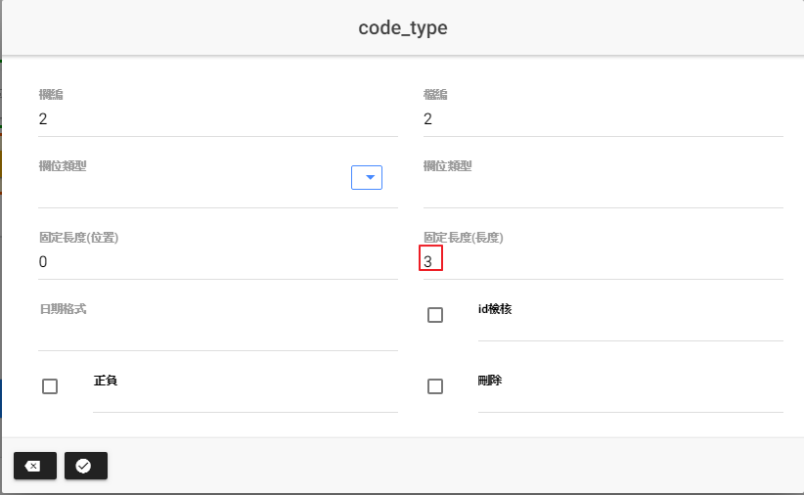

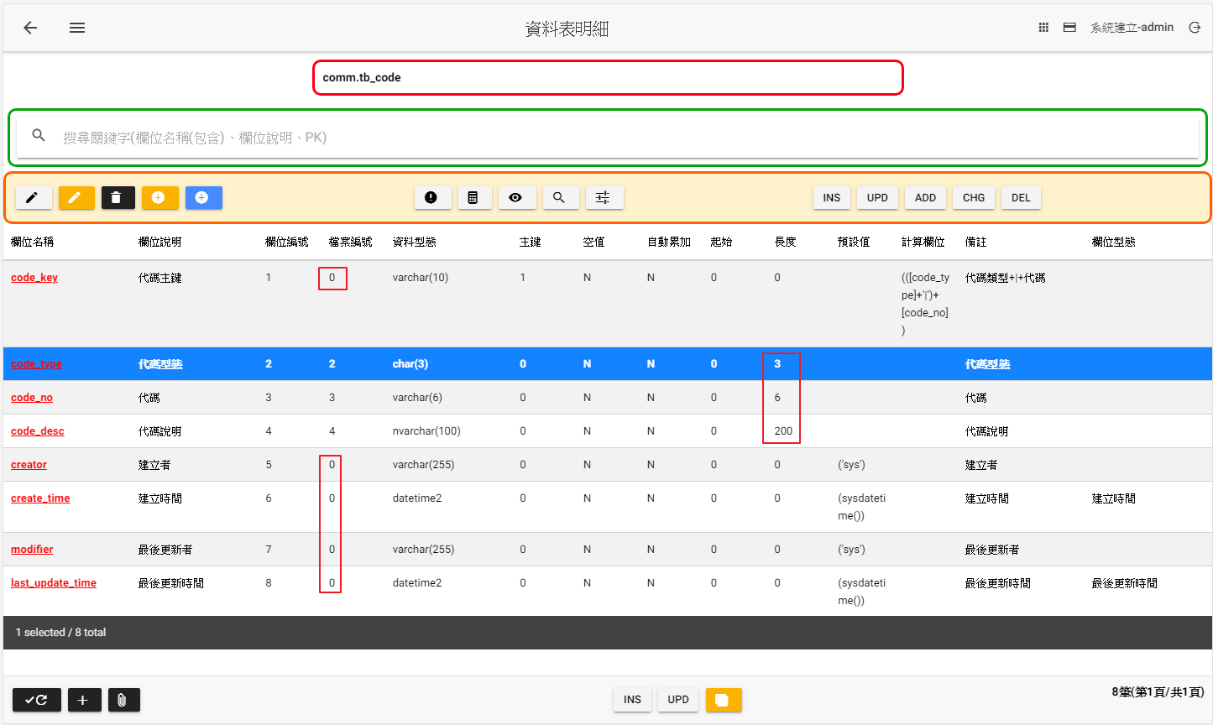

1. 點選兩次回實體資料表畫面

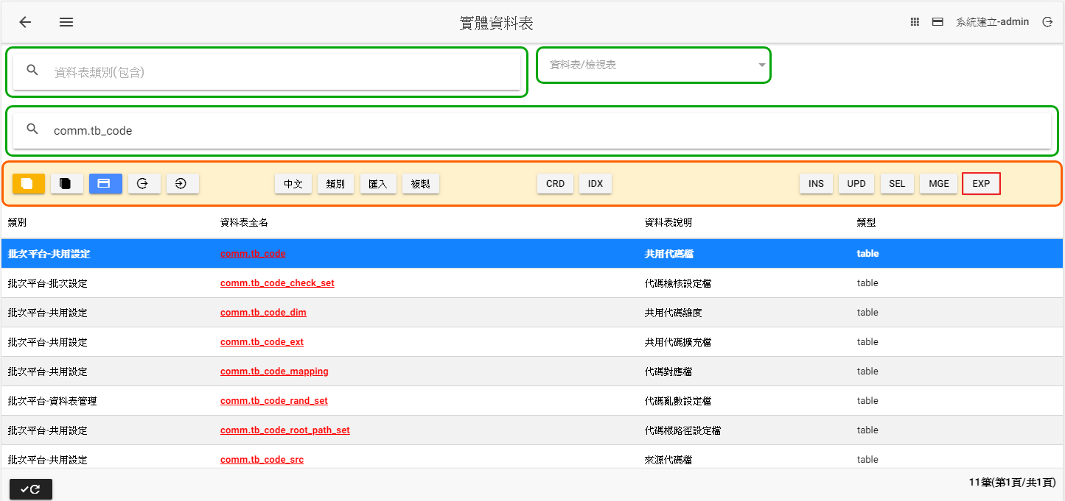

1. 點選功能列的最右邊系統會產生匯出SQL語法

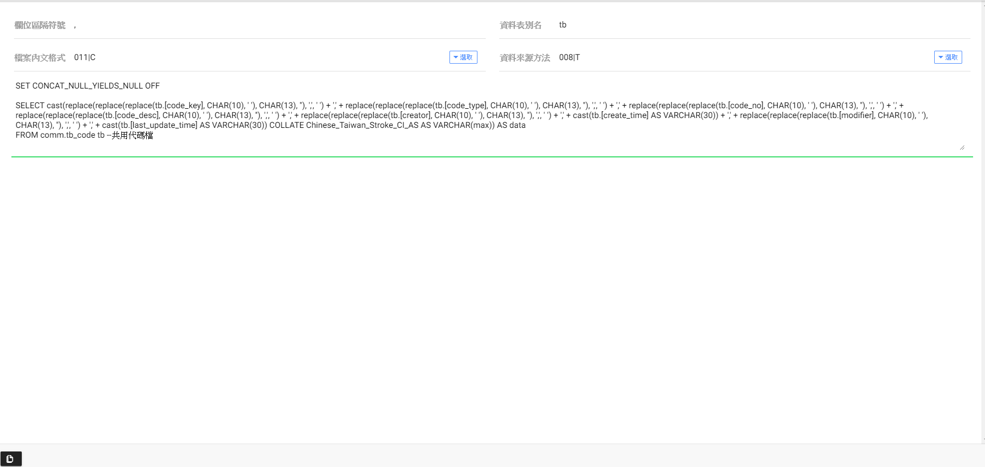

1. 預設分隔符號就是逗號改為f(表示採用固定長度)，檔案內文預設為011|C-BIG5(不變)，資料來源方法預設為008|T(從資料表匯出)，點選，進行修改為008|TC(針對特定欄位匯出)

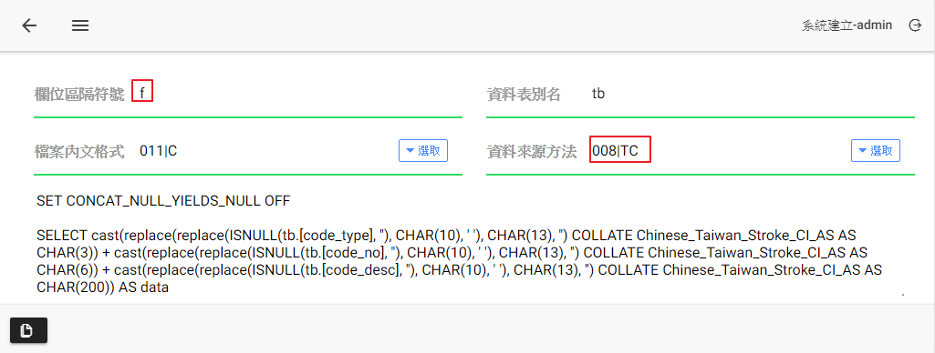

1. 點選最下方命令列的，進行複製SQL語法
2. 開啟SQL Server Management Studio(SSMS)工具，切換到資料庫後->新增查詢->貼上SQL語法->執行，結果如下

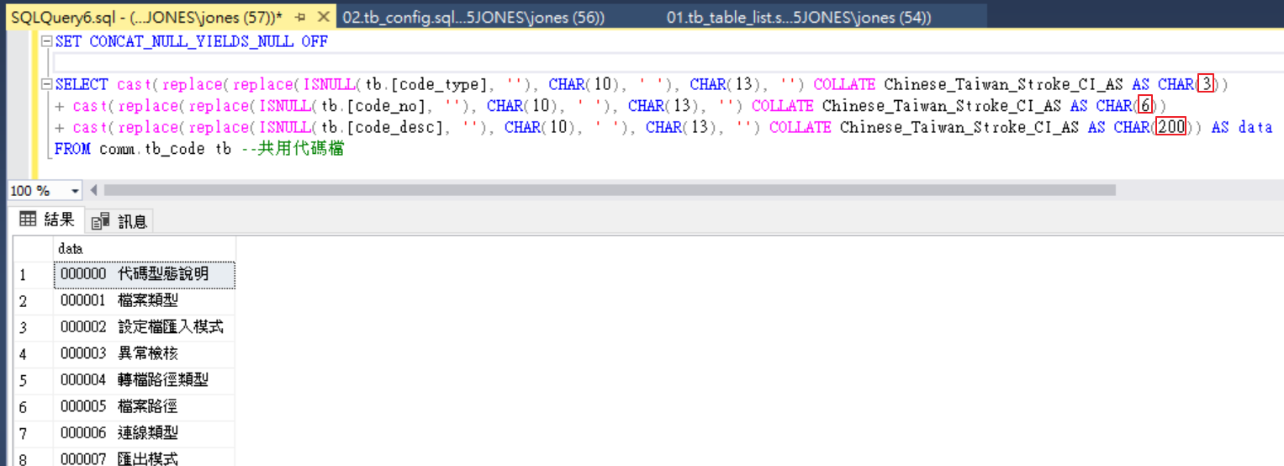

1. 點選查詢結果data所有資料，並按Ctrl+C複製

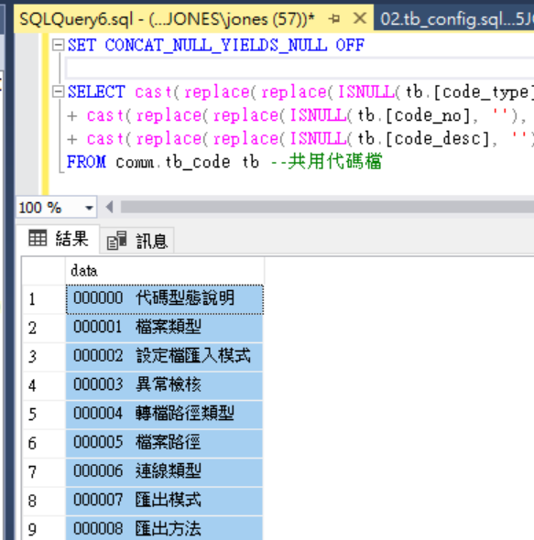

1. 開啟UltraEdit工具，按下Ctrl+V貼上，儲存檔案命名為tb_code.csv

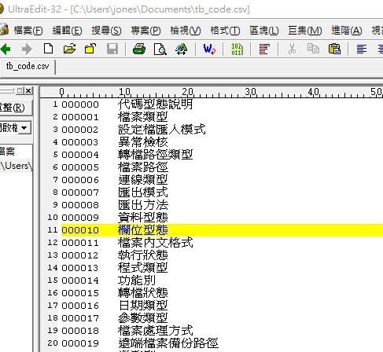

1. 完成Task